BAB III  
ANALISIS DAN PERANCANGAN

Pada bab ini akan dijelaskan proses analisis fungsional dari perangkat lunak yang sedang dikembangkan dan digambarkan menggunakan Bahasa pemodelan *Unified Modeling Language* (UML), serta perancangan pengembangan perangkat lunak menggunakan teknik pemogramman berorientasi object.

1. Analisis Data

Pada sub bab ini dijelaskan analisis data dari proses pengelolaan presensi dan tugas peserta Kerja Praktik di PT. Len Industri (Persero) yang digambarkan seperti pada gambar III.1.

((insert diagram proses bisnis / flowchart))

1. Aliran Fungsional

Pada sub bab ini menggambarkan mengenai hubungan antara pengguna dengan sistem yang akan digambarkan dengan *Use Case Diagram* serta penjelasan mengenai alur proses dari hubungan tersebut.

1. *Use Case Diagram*

Hubungan antara aktor dengan sistem digambarkan menggunakan diagram *Use Case* seperti pada gambar III.2 yang menjelaskan mengenai proses pengelolaan data presensi harian, data tugas peserta, data kegiatan rutin, penilaian, dan laporan yang dikelola oleh **Pembimbing** dan **Peserta** sesuai kebutuhannya masing-masing.

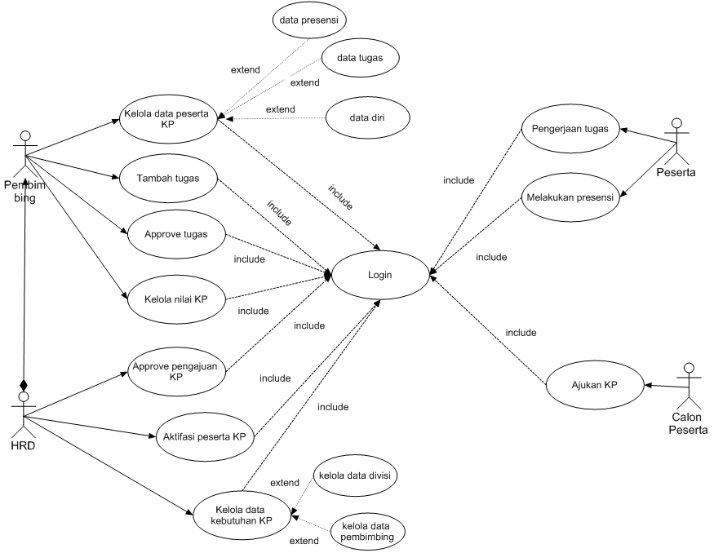

Gambar III. 2 Use Case Diagram Pengelolaan Data peserta Kerja Praktik

1. *Use Case Scenario*

Pada sub bab ini akan dijelaskan mengenai fungsi dari setiap *Use Case* beserta penjelasan alur dari hubungan antara aktor dengan sistem

1. *Use Case Scenario* Pengajuan KP

Tabel III. 1 Scenario Pengajuan KP

|  |  |
| --- | --- |
| ***Use Case Scenario* Kelola data kebutuhan KP** | |
| Nama *Use Case* | Pengajuan KP |
| Deskripsi | Untuk calon peserta KP mengajukan KP ke PT. Len Industri (Persero) |
| Aktor | calon peserta KP |
| Kondisi Awal | Membuka website pengajuan KP |
| Kondisi Akhir | Data pengajuan disimpan oleh sistem |
| ***Scenario*** | |
| **Aksi Aktor** | **Reaksi Sistem** |
| 1. Membuka website pengajuan KP |  |
|  | 1. Menampilkan opsi jumlah calon peserta yang diajukan |
| 1. Mengisi jumlah calon peserta yang akan diajukan |  |
|  | 1. Menampilkan form pengajuan |
| 1. Mengisi form pengajuan |  |
|  | 1. Menyimpan data pengajuan |
| **Alternatif 2 (Input Data Pengajuan)** | |
|  | 1. Data calon peserta gagal disimpan |
|  | 1. Kembali ke form inputan |

1. *Use Case Scenario* Approve Peserta KP

Tabel III. 2 Scenario Approve Peserta KP

|  |  |
| --- | --- |
| ***Use Case Scenario* Approve Peserta KP** | |
| Nama *Use Case* | Approve peserta KP |
| Deskripsi | Untuk menerima calon peserta KP menjadi peserta KP di PT. Len Industri (Persero) |
| Aktor | Tim HR |
| Kondisi Awal | Melihat data pengajuan KP |
| Kondisi Akhir | Menerima atau menolak data calon peserta KP |
| ***Scenario*** | |
| **Aksi Aktor** | **Reaksi Sistem** |
|  | 1. Menampilkan data pengajuan KP |
| 1. Memilih calon peserta KP |  |
| 1. Mengedit periode KP peserta jika diperlukan |  |
| 1. Memilih *button* Terima peserta KP |  |
|  | 1. Mengubah status calon peserta menjadi “Peserta KP” |
| **Alternatif 2 (Calon Peserta di tolak)** | |
| 1. Memilih *button* Tolak peserta KP |  |
|  | 1. Mengubah status calon peserta menjadi “ditolak” |

1. *Use Case Scenario* Aktifasi Peserta KP

Tabel III. 3 Scenario Aktifasi Peserta KP

|  |  |
| --- | --- |
| ***Use Case Scenario* Aktifasi Peserta KP** | |
| Nama *Use Case* | Aktifasi peserta KP |
| Deskripsi | Untuk megaktifasi peserta KP dan memberikan NIKP kepada peserta KP |
| Aktor | Tim HR |
| Kondisi Awal | Melihat data peserta KP |
| Kondisi Akhir | Status peserta KP menjadi “*on going*” |
| ***Scenario*** | |
| **Aksi Aktor** | **Reaksi Sistem** |
|  | 1. Menampilkan data peserta KP yang belum di aktifasi |
| 1. Memilih peserta KP yang akan di aktifasi |  |
| 1. Memilih *button* Aktifasi peserta KP |  |
|  | 1. Mengubah status peserta KP menjadi “*On Going*” |

1. *Use Case Scenario* Pengelolaan data kebutuhan KP

Tabel III. 4 Scenario Pengelolaan data kebutuhah KP

|  |  |
| --- | --- |
| ***Use Case Scenario* Kelola data kebutuhan KP** | |
| Nama *Use Case* | Kelola data kebutuhan KP |
| Deskripsi | Untuk melakukan penambahan, pengupdate-an, dan penghapusan data divisi dan data pembimbing yang merupakah komponen kebutuhan KP |
| Aktor | Tim HR |
| Kondisi Awal | Memilih menu data kebutuhan KP |
| Kondisi Akhir | Pengelolaan data divisi dan data pembimbing KP |
| ***Scenario*** | |
| **Aksi Aktor** | **Reaksi Sistem** |
| 1. Memilih Menu Data Divisi atau Data Pembimbing |  |
|  | 1. Menampilkan data Divisi atau Data Pembimbing |
| **Screnario 2 (Input Data)** | |
| 1. Menginputkan data Divisi atau Data Pembimbing |  |
|  | 1. Menyimpan data Divisi atau Data Pembimbing |
|  | 1. Data Divisi atau Data Pembimbing tersimpan |
| **Alternatif 2 (Input Data)** | |
|  | 1. Data Divisi gagal disimpan |
|  | 1. Kembali ke form inputan |
| **Scenario 3 (Perbarui Data)** | |
| 1. Memilih data Divisi atau Data Pembimbing |  |
|  | 1. Menampilkan Divisi atau Data Pembimbing |
| 1. Merubah data Divisi atau Data Pembimbing |  |
|  | 1. Data Divisi atau Data Pembimbing terubah |
| **Alternatif 3 (Perbarui Data)** | |
|  | 1. Data Divisi gagal diperbaharui |
|  | 1. Kembali ke data Divisi |
| **Scenario 4 (Hapus Data)** | |
| 1. Memilih data Divisi atau Data Pembimbing |  |
|  | 1. Menghapus data Divisi atau Data Pembimbing yang dipilih |

1. *Use Case Scenario* Melakukan presensi

Tabel III. 5 Scenario Melakukan presensi

|  |  |
| --- | --- |
| ***Use Case Scenario* Melakukan Presensi** | |
| Nama *Use Case* | Melakukan presensi |
| Deskripsi | Untuk melakukan presensi harian bagi peserta KP |
| Aktor | Peserta |
| Kondisi Awal | Memulai presensi harian |
| Kondisi Akhir | Data presensi dihari tersebut tersimpan |
| ***Scenario*** | |
| **Aksi Aktor** | **Reaksi Sistem** |
| 1. Menekan button “start” presensi |  |
|  | 1. Mencatat *real time* mulai presensi |
| 1. Memilih fitur submit presensi |  |
|  | 1. Menampilkan form presensi harian |
| 1. Mengisi form presensi harian |  |
|  | 1. Menyimpan data presensi dari peserta |
|  | 1. Data presensi tersimpan |

1. *Use Case Scenario* Pengerjaan tugas

Tabel III. 6 Scenario Pengerjaan tugas

|  |  |
| --- | --- |
| ***Use Case Scenario* Berita Acara** | |
| Nama *Use Case* | Pengerjaan tugas |
| Deskripsi | Untuk peserta KP mengumpulkan tugas yang sudah dikerjakan |
| Aktor | Peserta KP |
| Kondisi Awal | Memilih fitur pengumpulan tugas |
| Kondisi Akhir | Data tugas disimpan dan masuk ke pembimbing yang bersangkutan |
| ***Scenario*** | |
| **Aksi Aktor** | **Reaksi Sistem** |
| 1. Memilih fitur pengumpulan tugas |  |
|  | 1. Menampilkan form pengumpulan tugas |
| 1. Mengisi form pengumpulan tugas |  |
|  | 1. Menyimpan data tugas peserta |
|  | 1. Merekam data untuk dimasukan ke Jurnal Harian |
|  | 1. Data tugas di simpan |
|  | 1. Mengirimkan data untuk pembimbing |
| **Alternative** | |
| 1. Memilih fitur pengumpulan tugas |  |
|  | 1. Menampilkan form pengumpulan tugas |
| 1. Mengisi form pengumpulan tugas |  |
|  | 1. Tugas gagal disimpan |
|  | 1. Data tugas tidak tersimpan |
|  | 1. Kembali ke halaman data tugas |

1. *Use Case Scenario* Approve tugas

Tabel III. 7 Scenario Approve tugas

|  |  |
| --- | --- |
| ***Use Case Scenario* Approve Tugas** | |
| Nama *Use Case* | Approve tugas |
| Deskripsi | Untuk pembimbing KP me-*review* dan meng-*approve* tugas yang sudah dikerjakan peserta |
| Aktor | Pembimbing KP |
| Kondisi Awal | Memilih menu data tugas |
| Kondisi Akhir | Status data tugas menjadi “*Approved*” |
| ***Scenario*** | |
| **Aksi Aktor** | **Reaksi Sistem** |
| 1. Memilih menu data tugas |  |
|  | 1. Menampilkan data tugas peserta |
| 1. Menekan *button* “*Approve*” untuk tugas yang dipilih |  |
|  | 1. Mengubah status tugas tersebut menjadi *Approved* |
| **Alternative** | |
| 1. Memilih button “Tolak” untuk tugas yang dipilih |  |
|  | 1. Menampilkan form pencatatan revisi dari pembimbing |
| 1. Mengisi form pencatatan revisi dari pembimbing |  |
|  | 1. Menyimpan catatan revisi dari pembimbing |
|  | 1. Mengirim data catatan revisi tersebut ke peserta yang bersangkutan |

1. *Use Case Scenario* Kelola data peserta KP

Tabel III. 8 Scenario Kelola data peserta KP

|  |  |
| --- | --- |
| ***Use Case Scenario* Penambahan tugas KP** | |
| Nama *Use Case* | Kelola data peserta KP |
| Deskripsi | Melihat data presensi, data tugas, dan data diri peserta KP |
| Aktor | Pembimbing |
| Kondisi Awal | Memilih menu Kelola data peserta KP |
| Kondisi Akhir | Mengelola data presensi, data tugas, dan data diri peserta KP |
| ***Scenario*** | |
| **Aksi Aktor** | **Reaksi Sistem** |
| 1. Memilih menu Data peserta KP |  |
|  | 1. Menampilkan data peserta KP |
| **Scenario 2 (Data Presensi)** | |
| 1. Memilih fitur “data Presensi” untuk peserta yang dipilih |  |
|  | 1. Menampilkan data Presensi dari peserta yang dipilih |
| **Scenario 3 (Data Tugas)** | |
| 1. Memilih fitur “data Tugas” untuk peserta yang dipilih |  |
|  | 1. Menampilkan data Tugas dari peserta yang dipilih |
| **Scenario 4 (Data Diri Peserta KP )** | |
| 1. Memilih data tugas yang akan dihapus |  |
|  | 1. Menghapus data tugas yang dipilih |
|  | 1. Data tugas terhapus baik untuk pembimbing maupun untuk peserta yang dituju |

1. *Use Case Scenerio* Review dan Tambah Tugas KP

Tabel III. 9 Scenario Tambah Tugas KP

|  |  |
| --- | --- |
| ***Use Case Scenario* Penambahan tugas KP** | |
| Nama *Use Case* | Tambah Tugas KP |
| Deskripsi | Menambahkan tugas untuk peserta KP |
| Aktor | Pembimbing |
| Kondisi Awal | Halaman Index |
| Kondisi Akhir | Penambahan data tugas untuk peserta |
| ***Scenario*** | |
| **Aksi Aktor** | **Reaksi Sistem** |
| 1. Memilih fitur “Tambah Tugas” yang terdapat di halaman index |  |
|  | 1. Menampilkan form penambahan tugas |
| 1. Menambahkan data tugas |  |
|  | 1. Data tugas tersimpan |
|  | 1. Mengirim data ke peserta yang bersangkutan |
| ***Alternative*** | |
|  | 1. Data tugas gagal tersimpan |
|  | 1. Menampilkan halaman Index Pembimbing |

1. *Use Case Scenario* Kelola nilai KP

Tabel III. 10 Scenario Kelola nilai KP

|  |  |
| --- | --- |
| ***Use Case Scenario* Kelola Nilai KP** | |
| Nama *Use Case* | Kelola nilai KP |
| Deskripsi | Memungkinkan pembimbing memberikan, memperbaharui, dan menghapus nilai KP untuk peserta |
| Aktor | Pembimbing |
| Kondisi Awal | Memilih menu “Penilaian” |
| Kondisi Akhir | Nilai KP peserta tersimpan dan terintegrasi dengan sertifikasi |
| ***Scenario*** | |
| **Aksi Aktor** | **Reaksi Sistem** |
| 1. Memilih menu penilaian |  |
| 1. Memilih menu tambah nilai |  |
|  | 1. Menampilkan form penilaian |
| 1. Menginput nilai |  |
|  | 1. Menyimpan data penilaian |
|  | 1. Data penilaian tersimpan |
|  | 1. Menampilkan data nilai tersebut untuk peserta yang bersangkutan |
| **Alternative** | |
|  | 1. Data nilai gagal tersimpan |
|  | 1. Kembali ke form penilaian |
|  |  |
| 1. Memilih menu Data Nilai |  |
|  | 1. Menampilkan seluruh data nilai milik peserta |

1. Aliran Kerja

Pada sub bab ini akan dijelaskan mengenai deskripsi singkat alur dari proses bisnis yang akan dibuat serta implementasi diagram dari hubungan antara aktor dan sistem.

1. Uraian *Workflow*

Perangkat lunak pengelola data peserta Kerja Praktik ini terdiri dari tiga aktor utama yaitu Tim HR, Pembimbing KP dan Peserta KP. Tim HR dan Pembimbing KP dapat melihat data presensi milik peserta, mengelola data tugas milik peserta dan memberikan penilaian untuk pesera KP. Khusus untuk Tim HR, dapat mengelola data pembimbing dan peserta KP. Sedangkan Peserta KP dapat melakukan presensi, pengerjaan dan pengumpulan tugas, dan melihat progress harian selama masa Kerja Praktik

1. *Activity Diagram*

Pada sub bab ini akan digambarkan alur aktifitas menggunakan *Activity Diagram* dari setiap menu yang ada pada perangkat lunak pengelolaan data peserta kerja praktik.

1. *Activity Diagram* Pengajuan Peserta KP

­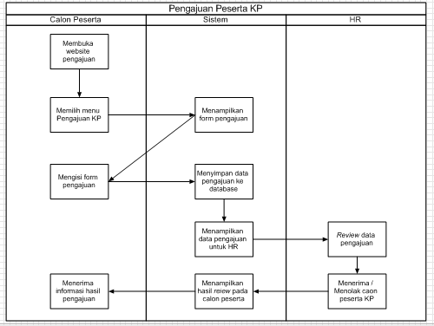

Gambar III. 3 Activity Diagram Pengajuan peserta KP

1. *Activity Diagram* Approval *Peserta KP*

­ 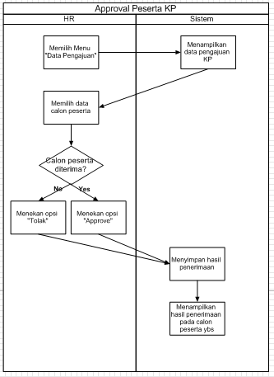

Gambar III. 4 Activity Diagram Approval Peserta KP

1. *Activity Diagram* Aktifasi Peserta KP

­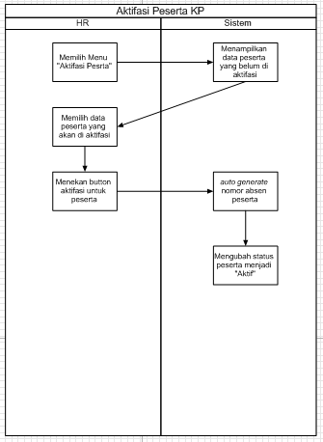

Gambar III. 5 Activity Diagram Aktifasi Peserta KP

1. *Activity Diagram* Melakukan Presensi

­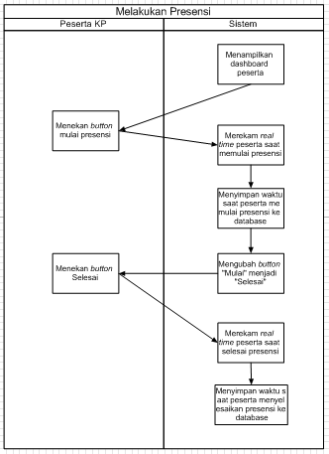

Gambar III. 6 Activity Diagram Melakukan Presensi

1. *Activity Diagram* Kelola Data Kebutuhan KP

­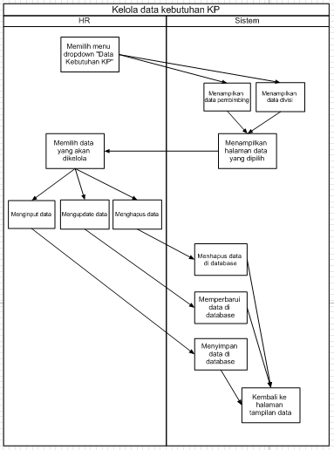

Gambar III. 7 Activity Diagram Kelola Data Kebutuhan KP

1. *Activity Diagram* Kelola Data Peserta

­ 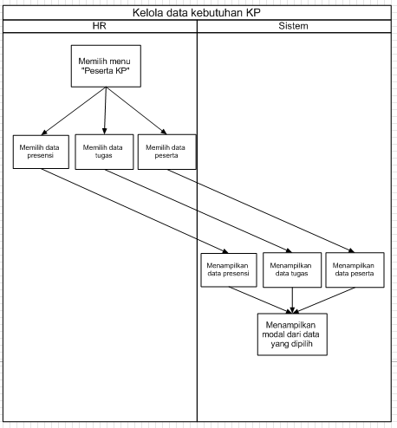

Gambar III. 8 Activity Diagram Kelola Data Peserta

1. *Activity Diagram* Pengerjaan Tugas

­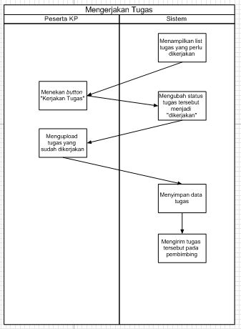

Gambar III. 9 Activity Diagram Pengerjaan Tugas

1. *Activity Diagram* Approve Tugas

­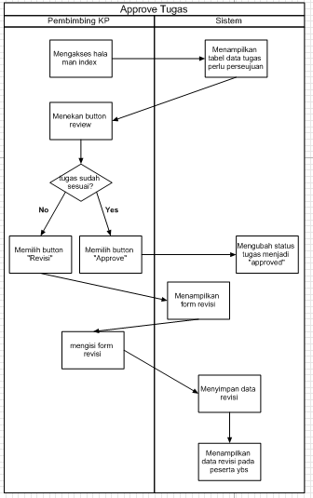

Gambar III. 10 Activity Diagram Approve Tugas

1. *Activity Diagram* Kelola Nilai KP

­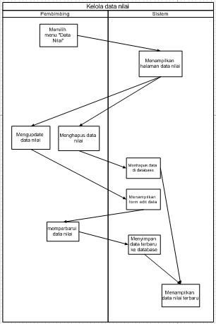

Gambar III. 11 Activity Diagram Kelola Nilai KP

1. *Activity Diagram* Input Nilai KP

­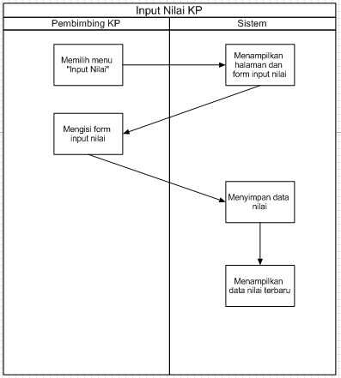

Gambar III. 12 Activity Diagram Input Nilai KP

1. Pemodelan Struktur Sistem dan Data

Pada sub bab ini, digambarkan struktur sistem serta perancangan data dari perangkat lunak yang dikembangkan menggunakan *class diagram* sebaai Bahasa pemodelannya.

1. *Class Diagram* Pengelolaan data peserta KP

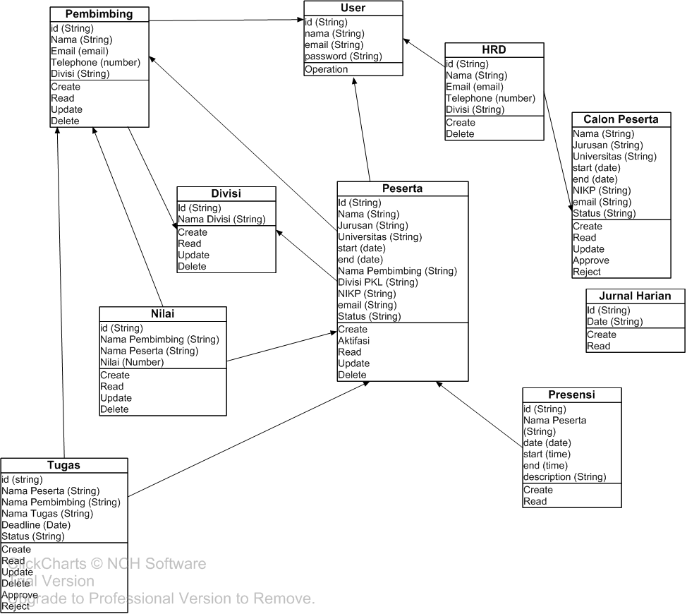

Gambar III. 14 Class Diagram Pengelolaan data peserta KP

1. Interaksi Antar *Class*
2. Perancangan Antarmuka

Sub bab ini menjelaskan tentang rancangan antarmuka dari setiap halaman dan fitur yang ada pada perangkat lunak Pengelolaan Data Peserta KP

1. Perancangan Antarmuka Registrasi

|  |  |  |
| --- | --- | --- |
| Nama Antarmuka | : | Registrasi |
| Fungsi | : | Untuk melakukan pendaftaran akun |
| Bentuk | : |  |

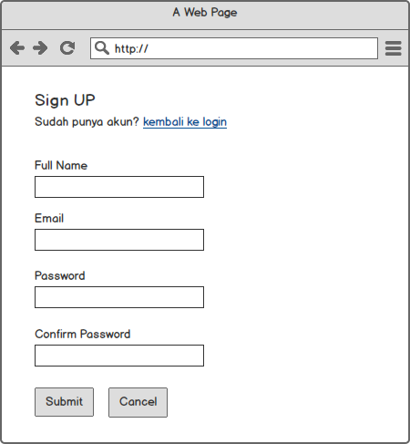

1. Perancangan Antarmuka Login

|  |  |  |
| --- | --- | --- |
| Nama Antarmuka | : | Login |
| Fungsi | : | Untuk login kedalam akun |
| Bentuk | : |  |

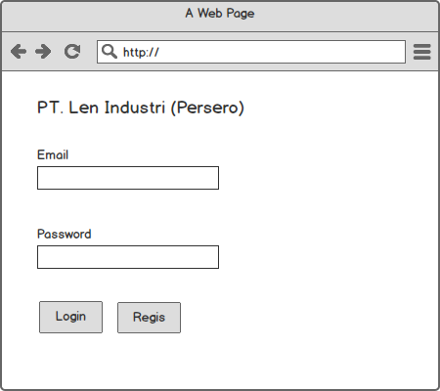

1. Perancangan Antarmuka Dashboard Peserta

|  |  |  |
| --- | --- | --- |
| Nama Antarmuka | : | Dashboard Peserta |
| Fungsi | : | Menjadi halaman utama (index) untuk peserta |
| Bentuk | : |  |

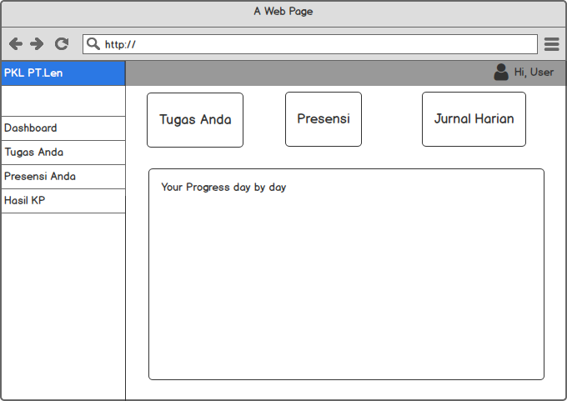

1. Perancangan Antarmuka Tugas Anda

|  |  |  |
| --- | --- | --- |
| Nama Antarmuka | : | Tugas Anda |
| Fungsi | : | Untuk menampilkan data tugas milik peserta yang bersangkutan |
| Bentuk | : |  |

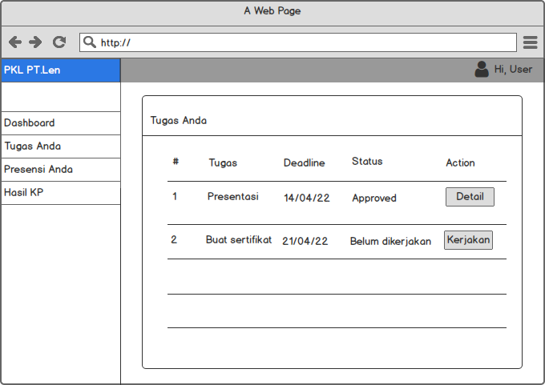

1. Perancangan Antarmuka Presensi Anda

|  |  |  |
| --- | --- | --- |
| Nama Antarmuka | : | Presensi Anda |
| Fungsi | : | Untuk menampilkan data presensi milik peserta yang bersangkutan |
| Bentuk | : |  |

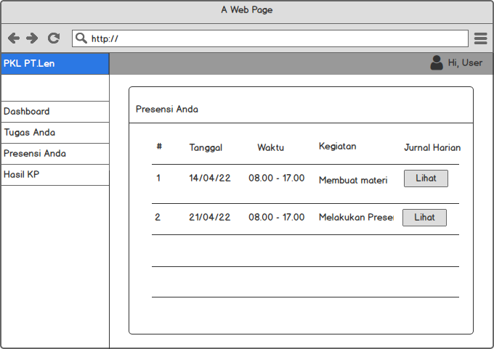

1. Perancangan Antarmuka Hasil KP

|  |  |  |
| --- | --- | --- |
| Nama Antarmuka | : | Hasil KP |
| Fungsi | : | Untuk menampilkan hasil KP berupa nilai dan sertifikat milik peserta yang bersangkutan |
| Bentuk | : |  |

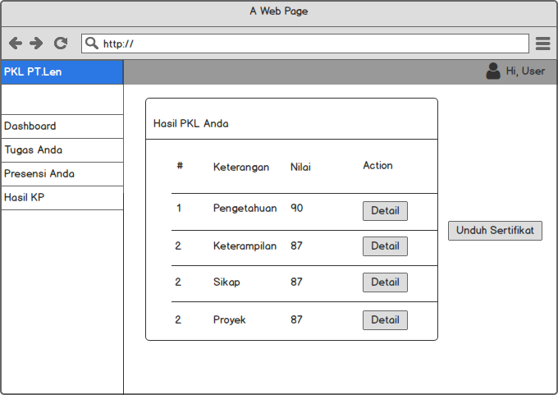

1. Perancangan Antarmuka Dashboard Pembimbing

|  |  |  |
| --- | --- | --- |
| Nama Antarmuka | : | Dashboard Pembimbing |
| Fungsi | : | Menjadi halaman utama (index) untuk pembimbing |
| Bentuk | : |  |

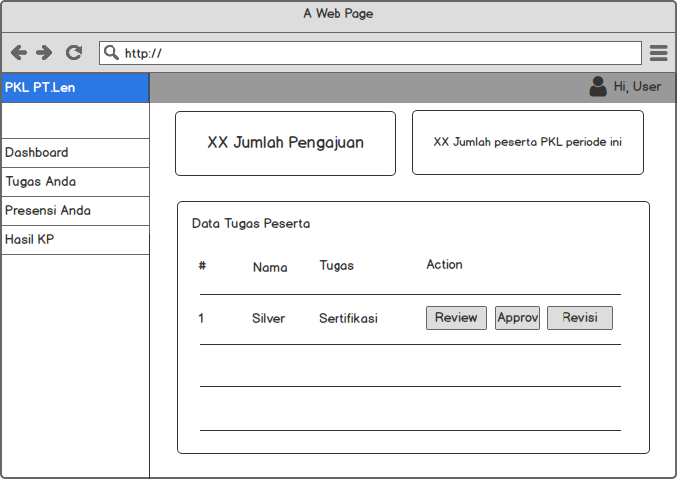

1. Perancangan Antarmuka Data Peserta KP

|  |  |  |
| --- | --- | --- |
| Nama Antarmuka | : | Data Peserta KP |
| Fungsi | : | Untuk menampilkan data diri, data tuggas, dan data presensi milik peserta yang dinaungi pembimbing |
| Bentuk | : |  |

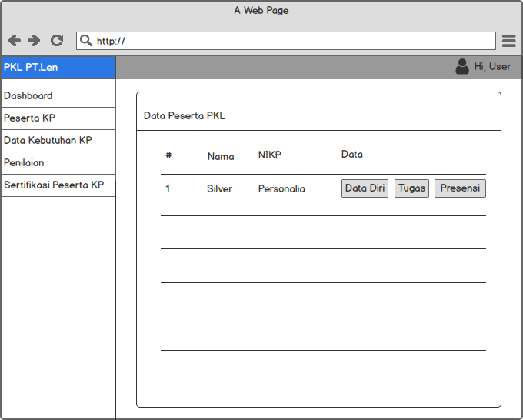

1. Perancangan Antarmuka Data Divisi

|  |  |  |
| --- | --- | --- |
| Nama Antarmuka | : | Data Divisi |
| Fungsi | : | Untuk menambahkan dan menampilkan data divisi |
| Bentuk | : |  |

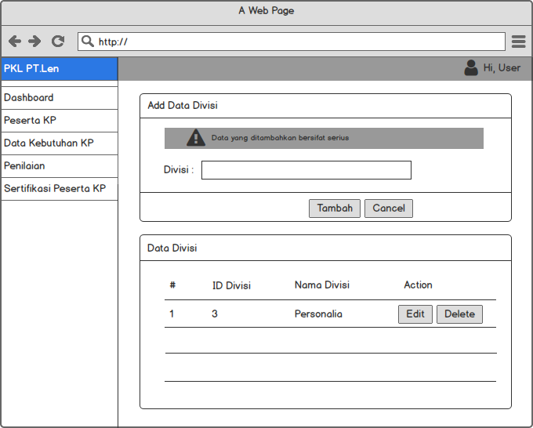

1. Perancangan Antarmuka Data Pembimbing

|  |  |  |
| --- | --- | --- |
| Nama Antarmuka | : | Data Pembimbing |
| Fungsi | : | Untuk menambahkan dan menampilkan data divisi |
| Bentuk | : |  |

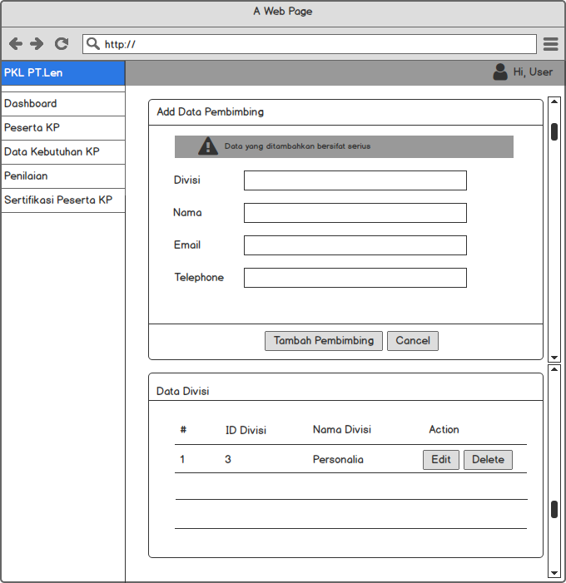

1. Perancangan Antarmuka Input Nilai

|  |  |  |
| --- | --- | --- |
| Nama Antarmuka | : | Registrasi |
| Fungsi | : | Untuk penginputan data barang |
| Bentuk | : |  |

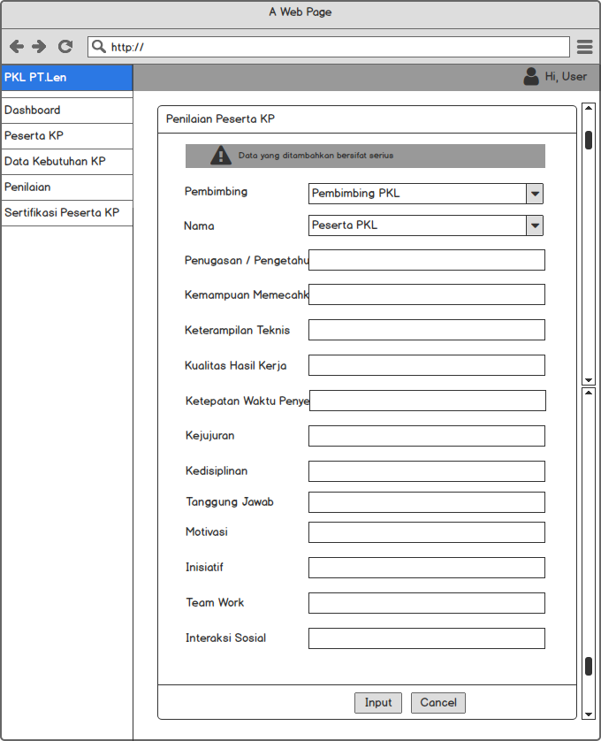

1. Perancangan Antarmuka Data Nilai

|  |  |  |
| --- | --- | --- |
| Nama Antarmuka | : | Data Nilai |
| Fungsi | : | Untuk penginputan data nilai |
| Bentuk | : |  |

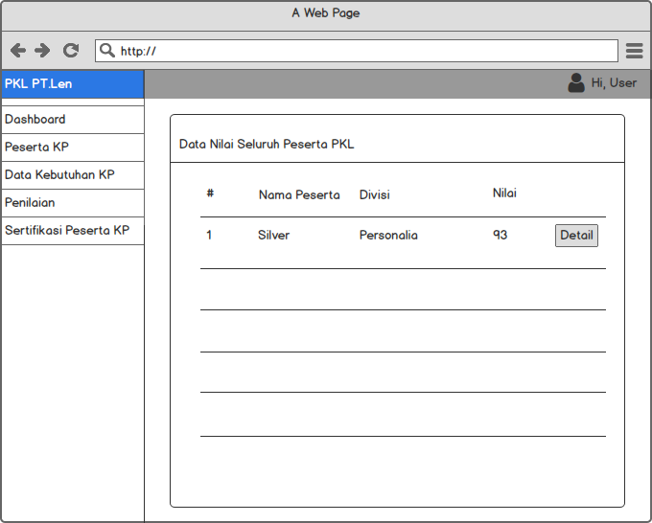

1. Perancangan Antarmuka Data Pengajuan

|  |  |  |
| --- | --- | --- |
| Nama Antarmuka | : | Data Pengajuan |
| Fungsi | : | Untuk melihat dan mengelola data pengajuan KP dari calon peserta |
| Bentuk | : |  |

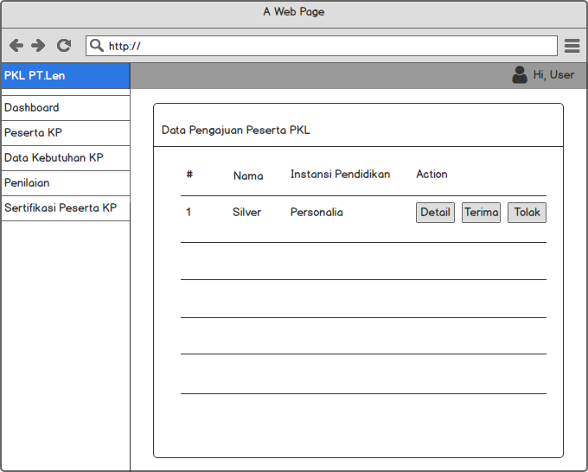

1. Perancangan Antarmuka Aktifasi Peserta

|  |  |  |
| --- | --- | --- |
| Nama Antarmuka | : | Aktifasi Peserta |
| Fungsi | : | Untuk mengaktifasi peserta yang sudah diterima namun status nya belum aktif |
| Bentuk | : |  |

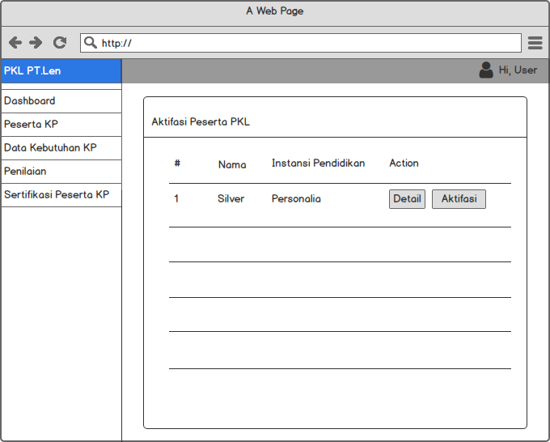

1. Perancangan Antarmuka Edit Profile

|  |  |  |
| --- | --- | --- |
| Nama Antarmuka | : | Edit Profile |
| Fungsi | : | Untuk melakukan pengeditan data akun milik user |
| Bentuk | : |  |

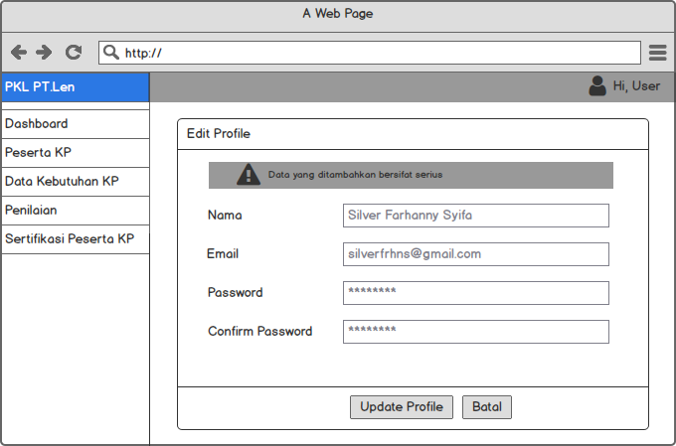

1. Perancangan Antarmuka User

|  |  |  |
| --- | --- | --- |
| Nama Antarmuka | : | User |
| Fungsi | : | Untuk menampilkan fitur milik seluruh user |
| Bentuk | : |  |

